湖南省张家界市永定区2014-2015学年八年级上学期期末检测物理试卷及答案

题号 | 一 | 二 | 三 | 四 | 五 | 总分
得分

考生注意:本卷共五道大题,满分100分,时量90分钟.
- 选择题（每小题3分，共36分；只一个选项符合题意，多选、错选、不选均不得分。）
题号 | 1 | 2 | 3 | 4 | 5 | 6 | 7 | 8 | 9 | 10 | 11 | 12
答案

1．关于声现象，下列说法中正确的是
A．只要物体振动，就一定能产生声音 B．真空环境温度合适的话，也能传播声音
C．人耳也能听到火山爆发和地震时产生的次声波 D．响度大比响度小的声音传播速度大
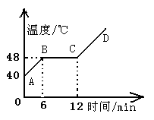
2．离心玻璃棉是一种新型的吸声建筑材料，得到广泛使用，利用它控制噪声属于下列方法中的
第3题图
A．在声源处控制噪声 B．在传播途径中控制噪声
C．在人耳处减弱噪声 D．无法判断
3．右图是海波的熔化图像，从图像中获得的信息正确的是
A．海波的沸点是48℃ B．海波在BC段放出了热量
C．海波在温度为48℃时一定是液态 D．6min时海波开始熔化
4．我国科学家通过自主创新研制的飞机刹车片是一种特殊的碳材料．其
主要特性是：硬度几乎不随温度而变化，当温度升高到2000℃时硬度才会适度变小，但不会熔化，温度到3000℃时开始升华．关于这种碳材料的分析，正确的是
A．发生升华时要吸收热量 B．熔点是2000℃
C．沸点是3000℃ D．凝固点是3000℃
5. 用天平称出一个塑料瓶的质量，然后将其剪碎再放到天平上称，比较这个物体在形状变化前后的质量
A．变大 B．变小 C．不变 D．无法确定
6.小李从平面镜里看到平面镜对面的电子钟的示数如图所示，这时的实际时间是：

∶
A．10∶21 B．21∶10 C．10∶51 D．12∶01
7．下列说法正确的是
A．光照在不透明物体上时，我们看到的物体的颜色由照射光的颜色决定
6题图
B．光照在透明物体上时，我们看到的物体的颜色由透过它的色光决定
C．电视机的遥控器可以发出不同的紫外线，来实现电视机的遥控
D．红外线最显著的性质是能使荧光物质发光
8．我国第一个火星探测器“萤火一号”与俄罗斯“火卫一”探测器捆绑发射升空的过程中，以下列哪个物体为参照物，“萤火一号”是静止的
A．地球 B．“火卫一”探测器 C．太阳 D．火星
9．在学校运动会上，小明参加的项目是百米赛跑，并以12.5s的优异成绩获得冠军．关于小明的百米赛跑，下列说法中正确的是
A．小明在前50 m一定用了6.25 s B．小明的平均速度是8m/S
C．小明的运动是匀速直线运动 D．小明运动过程中的最大速度是8 m/S
10．小青用若干个小发光体组成形状如“E”的发光物体，如图甲所示，将发光物体、凸透镜、光屏依次组装到光具座上并调整好，在光屏上形成的像如图乙所示，如果将“E”换成“F”(如图丙)，在同一位置观察，屏上的像应是（ ）
甲
乙
丙
第10题图
A
B
C
D

11．下列有关说法中正确的是
A．春天的早晨经常出现大雾，这是汽化现象
B．夏天揭开冰棒包装后会看到冰棒冒“白汽”，这是凝华现象
C．秋天的早晨花草上出现小的露珠，这是液化现象
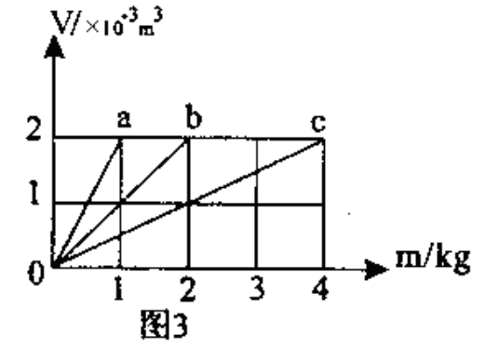
D．初冬的早晨地面上会出现白色的霜，这是凝固现象
12．分别由不同物质a、b、c 组成的三个实心体，它们的体积和质量的关系

如图所示，由图可知下列说法正确的是
A．a物质的密度最大 B．b 物质的密度是1.0×10³kg/m³
C．c物质的密度是a的两倍 D．b、c的密度与它们的质量、体积有关
12题图
图1
二、填空题（每空1分，共20分）
13．上课时，老师的讲话声是通过_______传入学生耳中的；敲响的音叉接触水面能溅起水花，说明声音是由于物体的_______而产生的。
14．用久了的电灯泡会变黑，是因为钨丝受热产生_________现象，然后钨蒸气又在灯泡壁上__________的缘故。
15．在晚会上，节目《逗趣》中的手影表演惟妙惟肖，手影可以用 来解释；在生活中，会看见岸边的树木在水中的“倒影”和水中的鹅卵石，这可以分别用光的反射和 来解释。
16．正常眼睛的明视距离一般为25cm，若小明的明视距离明显小于25cm，那么小明是 眼（填“近视”或“远视”），应配带 娇正。
17．验钞机能检验人民币的真伪，它的原理是利用了 使银光物质发光，我们能够辨别不同乐器发出的声音，是由于它们的________不同.
18．在无其他任何光源的情况下，舞台追光灯发出的红光，照在穿白上衣、绿裙子的演员身上，观众看到她的上衣是 色，裙子是 色。
19．照相机镜头相当于 透镜，这种透镜对光线具有 作用。
20．在调节托盘天平时，首先将天平放在 上，游码放在标尺左端零刻线处，若此时发现指针指在分度盘中线的右边，应把平衡螺母向 （填“左”或“右”）调使横梁平衡。
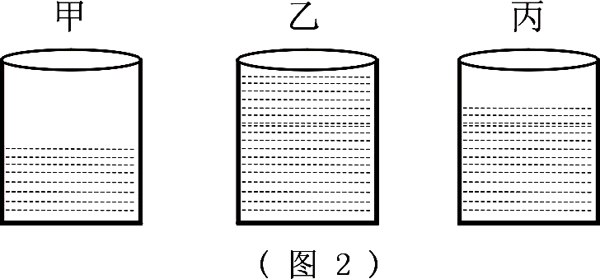
21．某品牌的食用调和油，瓶上标有5L字样，已知瓶中油密度为0.92×10³Kg/m³ ，则该瓶油质量为 Kg，如果油用去一半，密度 （填“变小”、“变大”或“不变”）。
22．分别装有质量相等的盐水、水、酒精的相同容器液面如图所示，已知

ρ_{盐水}＞ρ_{水}＞ρ_{酒精}，则甲是 乙液体是 。
三、作图题（每小题2分，共6分）
23．按要求完成下列光路图．
22题图
（1）如图甲所示，两面平面镜互相垂直，一束光线斜射到平面镜上，请在图甲中完成光路图；
（2）请在图乙中画出入射光线或折射光线；
（3）如图丙所示，平面镜前有一线状发光物体AB，请作出AB在平面镜中所成的像．
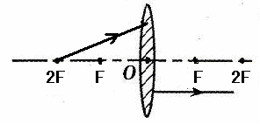
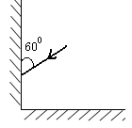
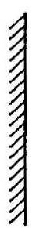
甲
丙
A
BA
乙

第23题图

四、实验探究（ 除已注明的两空每空2分外,其余每空均为1分，共25分）
24．（1）下图的温度计是测量 用的温度计，温度计的测量范围是 ，温度计的读数是 。
35
37
8
9
1
40
2
6

（2）水蒸发的快慢和它的温度有关，温度越高，水蒸发越快。试设计一个小实验来证明这个结论，要求写出所需的实验器材和实验操作方法。
实验器材：
实验方法： (2分)。
25.小明同学在用天平测物体质量的实验中，首先拿出托盘天平放在水平桌面上，并将游码移到零刻度线上后，发现如图所示情况．
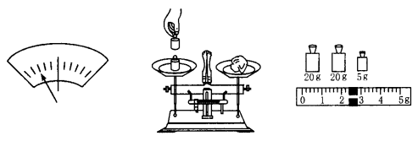

甲
乙
丙
（1）他应采取的措施是__________________________________(2分)；
（2）天平调节平衡后，小明按图5所示的方法来称量物体的质量，小江立即对小明说：“你操作时至少犯了两个错误．” 小江所说的两个错误是：
①________________________ ______， ②__________ _____________________．
（3）小明改正错误后，正确称量所用砝码和游码位置如图所示，则所称量物体的质量 g．
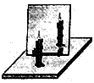
26． 小红同学在做“探究平镜成像”的实验时.将一块玻璃饭竖直架在水平台上.再取两段完全相同的蜡烛A和B.点燃玻璃板前的蜡烛A.进行观察，如图所示， 在此实验中：

(1)小红选择玻璃板代替镜子进行实验的目的是
(2)选取两段完全相同的蜡烛是为了比较像与物的 关系.
26题图
(3)移去后面的蜡烛B，并在所在位置上放一光屏.则光屏上 接收到蜡烛烛焰的像(填。“能”或“不能”).所以平面镜所成的像是 (填“实”或“虚”)
(4)小红将蜡烛逐渐远离玻璃板时.它所成像 （填“变大”、“变小” “不变”).
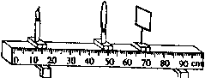
27.在做凸透镜成像的实验中：
（l）将凸透镜正对太阳光，在透镜的另一侧移动光屏，在距透镜10cm处，屏上呈现出最小最亮的光斑，则此凸透镜焦距约是__________cm。
（2）小莉做实验时，发现烛焰在光屏上的像偏高，如图，若要使烛焰成像在光屏中心，应将光屏向__________（填“上”、“下”）调节。
27题图
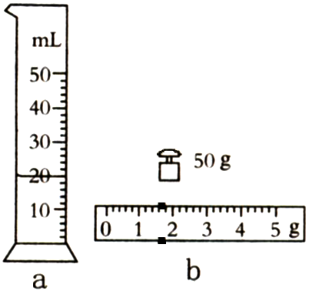
（3）若将烛焰移至距凸透镜 25cm 处，移动光屏，使烛焰在屏上得到倒立、_______清晰的实像，_______就是应用这一原理制成的（填“照相机”、“幻灯机”或“放大镜”）。
28题
28．小华妈妈担心从市场买回的色拉油是地沟油，小华为消除妈妈的担扰，由网络查得优质色拉油的密度在0.91g/cm³ ～0.93g/cm³之间，地沟油的密度在0.94g/cm³ ～ 0.95g/cm³之间，并完成用测密度的方法鉴别油的品质的实验。
⑴将托盘天平放于水平的桌面上，移动游码至标尺左端“0”刻度处，调节平衡螺母使横梁平衡。
⑵往烧杯中倒入适量的色拉油，用天平称出烧杯和色拉油的总质量为70g，然后把烧杯中一部分色拉油倒入量筒，如图a所示，量筒内色拉油的体积是______cm³；再称烧杯和剩下色拉油的总质量，加减砝码总不能使天平平衡时，应移动_______。天平再次平衡时所用砝码和游码的位置如图b所示，则倒入量筒的色拉油的质量为______g。
⑶该色拉油的密度为_______g/cm³，色拉油的品质是_______ （选填“合格”或“不合格”）。
四、计算题（29题7分，30题6分,共13分）
29．小李开车前往张家界旅游，途经峪园隧道入口时看到如图甲所示的交通标志牌。
⑴你能从交通标志牌上了解哪些信息？
⑵若小李此时汽车的速度大小如图乙速度计所示，汽车此时是否超速？若以这样的车速行驶，再经过多长时间能出峪园隧道？
⑶在遵守交通规则的前提下，此汽车出峪园隧道至少需多长时间？
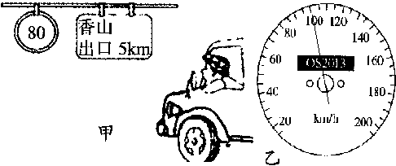
⑷你对小李有什么忠告？
峪园隧道
出口5Km

30.今年张家界一中生物园的柑橘又获得了丰收。小明想：柑橘的密度是多少呢？于是，他将柑橘带到学校实验室，用天平、溢水杯来测量柑橘的密度。他用天平测出一个柑橘的质量是114 g，测得装满水的溢水杯的总质量是360 g；然后借助牙签使这个柑橘浸没在溢水杯中，当溢水杯停止排水后再取出柑橘，接着测得溢水杯的总质量是240 g。请根据上述实验过程解答下列问题：
（1）溢水杯中排出水的质量是多大？
（2）这个柑橘的体积和密度各是多大？
（3）小明用这种方法测出的这个柑橘的密度与它的实际密度比较，是偏大还是偏小？为什么？

永定区2014-2015学年上学期八年级期末检测
物理参考答案
一、选择题（每小题3分，共36分）
题号 | 1 | 2 | 3 | 4 | 5 | 6 | 7 | 8 | 9 | 10 | 11 | 12
答案 | A | B | D | A | C | C | B | B | B | C | C | B
二、填空题（每空1分，共20分）
13．空气 振动 14．升华 凝华 15．光的直线传播 光的折射 16．近视、凹透镜 ；
17．紫外线，音色；18．红 黑；19． 凸 会聚； 20．水平桌面 左 21．4.6 不变
22．盐水 酒精
三、作图题（每图2分，共6分） (略)
四、实验探究题（除已注明空格的分值为2分外，其余空格均为1分，共25分）
24.(1)体温 35—42℃ 37.60℃；（2）器材：火炉一个、毛巾两条、水，方法（2分）：将两条毛巾完全浸湿，一条毛巾放在火炉边烤，一条晾起来，看哪条毛巾干得快。（其他合理方案均可）
25.（1）向右调节平衡螺母直至指针指在分度盘的中线处（2分），（2）①手直接拿砝码②物体和砝码的位置放反了（3）47.4。26.（1）便于找到像的位置；（2）大小；（3）不能，虚；（4）不变。
27．⑴10 ⑵上 ⑶缩小 照相机； 28．⑵20 游码 18.4 ⑶0.92 合格
五、计算题（29题7分，30题6分,共13分）
29．解：⑴交通标志牌上的信息有：
①车辆在此隧道里行驶速度不得超过80km/h
②峪园隧道全长为5km (2分)
⑵由题图可知，小李此时汽车的速度为$v=\text{100}{\text{km}}/h$，显然汽车此时已经超速；
若以这样的车速行驶到达峪园隧道出口的时间为：$t=\frac{s}{v}=\frac{5\text{km}}{\text{100}{\text{km}}/h}=0\text{.}\text{05}h$。 (2分)
⑶在遵守交通规则的前提下汽车的最快速度应为$v^{'}=80{\text{km}}/h$，
则此汽车到峪园隧道出口至少需要的时间为：$t^{'}=\frac{s}{v^{'}}=\frac{5\text{km}}{80{\text{km}}/h}=0\text{.}0\text{62}5h$。 (2分)
⑷为了你和家人的幸福，请勿超速（其他合理就行） (1分)
30．（1）120 g (2分)
（2）120 cm³；0.95 g/cm³ (2分)
（3）偏小，因为取出柑橘时，橘子要带出一部分水，计算出来的柑橘体积偏大，所以算出的柑橘密度偏小。(2分)

